УИК  ПОЛИМЕР | Общество с ограниченной ответственностью  «Уральская Инжиниринговая Компания Полимер»  г. Екатеринбург, ИНН 6671322279, ОГРН 1256600005815,  Р\С 40702810920000188593, К\С 30101810745374525104,  в ООО «Банк Точка», БИК 044525104  Тел.: +7-912-052-81-12, Почта: info@uik-polimer.ru

Опросный лист
на изготовление емкости стеклопластиковой
Объект: ______________________________________________________________________________________
(наименование объекта, область, город, поселок и т.п.)
Заказчик _____________________________________________________________________________________
(полное наименование организации, предприятия)

Контактное лицо: Ф.И.О.________________________________________________________________________

Телефон:_________________________________ _____________________ Факс:__________________________
e-mail:________________________________________________________________________________________
- Объем емкости, м³________________________
- Предполагаемый диаметр емкости D, мм________________________
- Вертикальная или горизонтальная емкость __________________________________________
- Установка емкости:
  - наземная □
  - подземная □
  - в помещении □
- Тип или хим. состав жидкости ____________________________________________________________
- Максимальная температура жидкости, °С____________________________________________________
- Возможное максимальное внутренне давление, кг/см² _________________________________________
- Глубина залегания подводящей трубы для подземной установки, H______________________________
- Диаметр, входящий трубы, D вх____________________________________________________________
- Колодец обслуживания: нет □, да □. Высота колодца обслуживания ___________________________
- Диаметр колодца обслуживания мм, d: 600 □, 1000 □.

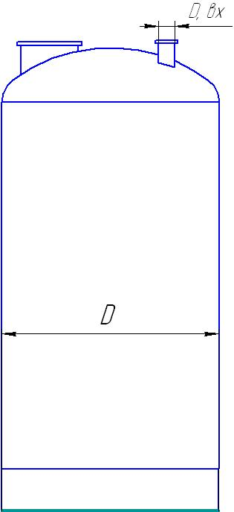
Горизонтальная установка Вертикальная установка
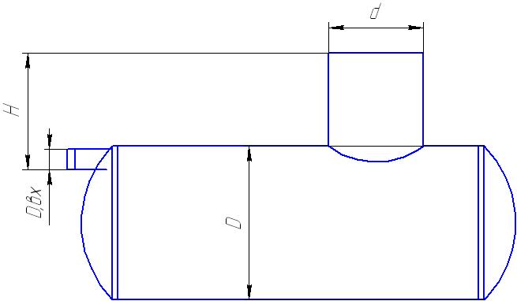

10. Специальные требования:_____________________________________________________________________

